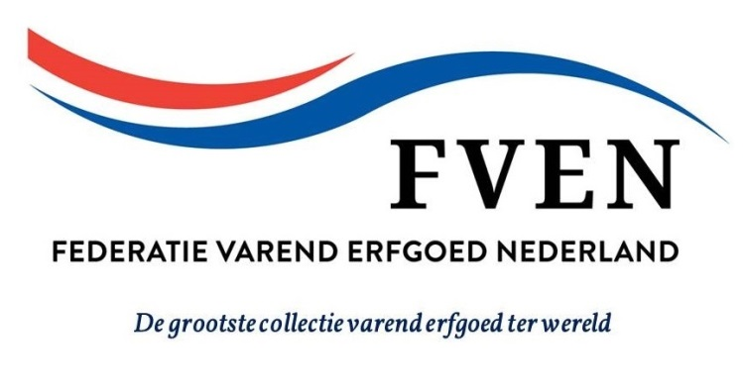
PERSBERICHT
Eerste Nationaal Mobiel Erfgoed Weekend op 14/15 sept 2019
In 2019 staat iets bijzonders te gebeuren. In Lelystad zal in het kader van de Open Monumentendag het eerste Nationaal Mobiel Erfgoed Weekend plaatsvinden.
Op 14 en 15 september zullen prachtige toonbeelden van mobiel erfgoed te zien zijn vanuit de luchtvaart, railvervoer, wegvervoer en scheepvaart. Een unieke gelegenheid om met alle aspecten van Mobiel Erfgoed kennis te maken, te zien en te beleven. Immers: meerijden in een historische bus of auto en/of meevaren op een historisch schip is een heel andere ervaring dan alleen bekijken!
Maar nog belangrijker is om het verhaal achter dit unieke stuk Nederlands Mobiel Erfgoed te leren kennen. Immers, de wording van het moderne Nederland is voor een belangrijk deel toe te schrijven aan de ontwikkeling van een diversiteit aan vormen van vervoer. Deze hebben Nederland mede gemaakt tot wat het nu is. Dit gaat op zowel particulier als bedrijfsmatig vervoer – door de lucht, over land en over water.
Behalve de schitterende objecten zelf zal dus het verhaal achter deze objecten uitgebreid aan bod komen met onder meer een “pop-up” museum voor Mobiel Erfgoed, het derde Nationaal Congres Mobiel Erfgoed (op de vrijdag) en een semipermanente tentoonstelling in Batavialand.
Initiatiefnemers achter het Nationaal Mobiel Erfgoed Weekend zijn o.a. de Batavia Haven Lelystad en de Federatie Varend Erfgoed Nederland. Het initiatief wordt actief ondersteund door o.a. de Stichting Mobiele Collectie Nederland, het Mobiel Erfgoed Centrum, de gemeente Lelystad, Batavialand, Batavia Stad Fashion Outlet, Bedrijfskring Lelystad en City Marketing Lelystad.

